Für Mini-Freunde

Einzigartiges
MINI-CABRIO
(Rover Mini Cooper BJ. 1996)

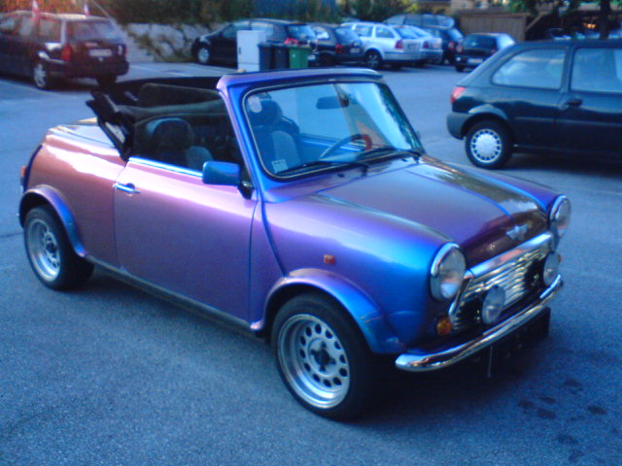

Red-Bull-Mini-Umbau
Alles typisiert
(Flip Flop Lackierung)

63 PS
71.000 km
Ltzt. Pickerl: Ende Juni 08

€ 5.500,--

Tel.: 0699 12 55 77 33

